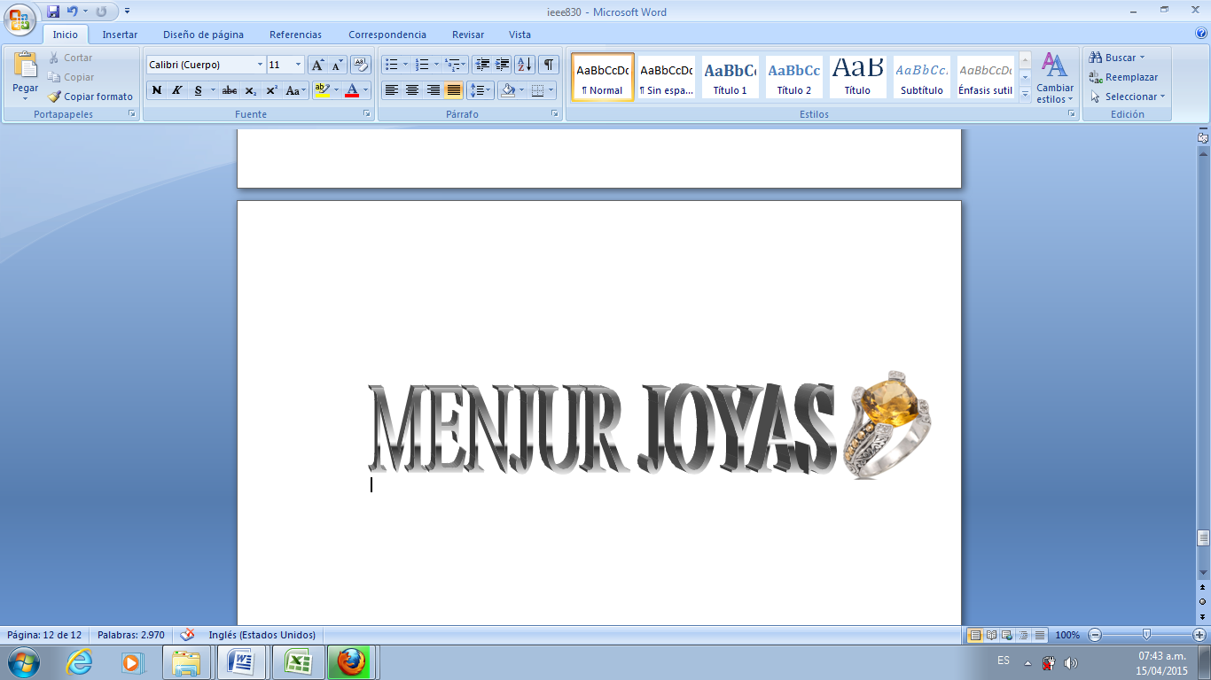

**MANUAL TECNICO PARA DE LA PAGINA WEB**

MENJURJOYAS

Contenido

1. INTRODUCCIÓN 3

**1.1 OBJETIVO GENERAL DEL SISTEMA** 4

**1.2** **OBJETIVOS ESPECÍFICOS** 5

2 PLATAFORMA TECNOLOGICAS(Requerimientos del sistema) 6

**2.1. CARACTERÍSTICAS DEL HARDWARE** 6

**2.2** **CARACTERÍSTICAS DEL SOFTWARE** 7

**2.3** **GUIA DE INGRESO A LA PÁGINA WEB MENJURJOYAS** 7

**2.4** **DEFINICIÓN DE LOS REQUERIMIENTOS DESARROLLADOS EN EL APLICATIVO.** 7

**Requerimientos Funcionales:** 7

**Requerimientos No Funcionales:** 8

3. FUNCIONALIDADES DE LOS PROCESOS 10

**3.1** **DIAGRAMA DE FLUJOS DE DATOS.** 10

3.2 DIAGRAMAS UML 11

**3.2.1** **Diagrama de secuencia** 11

**3.2.2** **Diagrama de estado** 11

**3.2.3** **Diagrama de objetos** 11

**3.2.4** **Diagrama de despliegue** 11

**3.2.5** **Diagrama de actividades** 11

**3.2.6** **Diagrama de colaboración** 11

**3.2.7** **Diagrama de componentes** 11

**3.2.8** **Diagrama de caso de uso** 11

**3.2.8.1** **Caso de uso 1** 11

**3.2.8.2** **Caso de uso 2** 11

**3.2.8.3** **Caso de uso 3** 11

**3.2.8.4** **Caso de uso 4** 11

**3.2.8.5** **Caso de uso 5** 11

**3.2.8.6** **Caso de uso 6** 11

**3.2.8.7** **Caso de uso 7** 11

**3.2.8.8** **Caso de uso 8** 11

**3.2.8.9** **Caso de uso 9** 11

**3.2.8.10** **Caso de uso 10** 11

**3.2.8.11** **Caso de uso 11** 11

**3.3** **REQUERIMIENTOS DE INTERFAZ CON OTROS SISTEMAS** 11

**3.4** **MATRIZ DE PROCESOS VS ORGANIZACIÓN** 11

**3.5** **MAPA DE NAVENGACIÓN** 11

4. BASE DE DATOS 11

**4.1** **DICCIONARIO DE DATOS** 11

**4.2** **MER** 13

**4.3** **MODELO RELACIONAL** 13

**4.4** **MODELO DE DATOS FISICOS** 13

5. MANTENIMIENTO DE LA APLICACIÓN 13

6. ALCANCE DEL SISTEMA 13

7. GLOSARIO 13

1. **INTRODUCCIÓN**

En este manual se plasma la elaboración de un sistema para el control de inventario, el cual su función principal es el de agregar todos los productos de la empresa y generar un apartado que muestre la cantidad de productos existentes en la empresa y como función secundaria generar venta.

El manual describe la implementación, el funcionamiento y el mantenimiento del sistema de venta de joyería por página web diseñado para “MENJURJOYAS”. Este manual pretende exponer la lógica del proyecto detallando funciones técnicas del proyecto.

Especifican los requerimientos de hardware y software, su respectiva ficha técnica, su plan de mantenimiento preventivo y predictivo, incluido la base de datos, soportando esta información con diagramas que explican la lógica del proyecto.

Es prioridad leer este documento para entender y visualizar el sistema de información Diseño de Pagina Web como una estrategia de venta “MENJURJOYAS” y así de esta forma cumplir con la expectativa del lector.

Considerando que dicho manual no está intencionado para ser curso de aprendizaje de cada una de las herramientas empleadas en el desarrollo del sitio web, su objetivo es documentar la aplicación en el desarrollo del sitio. Para mayor detalle sobre las aplicaciones utilizadas, es recomendable consultar los manuales respectivos de cada uno de ellos.

## **1.1 OBJETIVO GENERAL DEL SISTEMA**

Mostrar el funcionamiento del sistema de información para el control de los productos que ofrece MENJURJOYAS, proporcionando el diseño de interfaz, diagramas respectivos y base de datos con su respectiva información.

* 1. **OBJETIVOS ESPECÍFICOS**
* Especificar la ficha técnica del software que vamos a utilizar como Sistema Operativo, Lenguaje de Programación y Gestor de Base de Datos.
* Detallar los requerimientos de hardware como dispositivos de conexión, del servidor y de uso
* Explicar mediante imágenes el funcionamiento y la estructura de cada módulo o formulario de la página web “MENJURJOYAS”.
* Evidenciar por medio de diagramas el flujo de procesos que realiza el aplicativo.
* Visualizar por medio de un diccionario de datos la funcionalidad y la lógica de la base de datos.

1. **PLATAFORMA TECNOLOGICAS(Requerimientos del sistema)**

**2.1. CARACTERÍSTICAS DEL HARDWARE**

Para el funcionamiento de la página web MENJURJOYAS, es recomendable que el hardware de su computadora cumpla como requisito con las siguientes características:

* Adaptadores de red
* Modem
* Router
* Conexión estable a internet
* Monitor
* Disco Duro 250GB
* Procesador de 1.3 GHz o superior
* Memoria mínima de 256Mb
* Mouse
* Teclado
  1. **CARACTERÍSTICAS DEL SOFTWARE**

Para que la página web MENJURJOYAS se pueda visualizar, es recomendable que su computadora cumpla como requisito con las siguientes características de software:

* Sistema Operativo : Windows XP o Superior
* Explorador : Mozilla, Google Chrome
* Adobe Flash Player
  1. **GUIA DE INGRESO A LA PÁGINA WEB MENJURJOYAS**
  2. **DEFINICIÓN DE LOS REQUERIMIENTOS DESARROLLADOS EN EL APLICATIVO.**

**Requerimientos Funcionales:**

1. El sistema debe ser visto en línea.
2. El sistema debe almacenar información de los productos que se pueden adquirir, su descripción y precio.
3. El sistema debe mostrar las diferentes categorías de productos.
4. El sistema debe guardar la información del cliente registrado.
5. El cliente y/o administrador deben acceder al sistema a través de un usuario y contraseña.
6. El cliente y/o administrador podrá ver su perfil en el sistema.
7. El cliente y/o administrador podrá modificar su perfil de usuario en el sistema.
8. El cliente y/o administrador podrá eliminar su perfil del sistema.
9. El sistema debe permitir al cliente buscar información de los productos.
10. El sistema debe permitir que se genere el pedido del cliente.
11. El sistema debe permitir que el cliente modifique su pedido.
12. El sistema debe permitir que el cliente cancele el pedido.
13. El sistema debe permitir que el cliente visualice el pedido.
14. El sistema debe guardar la información del pedido.
15. El sistema debe permitir al cliente descargar la factura del pedido.
16. El sistema debe permitir al administrador consultar el pedido.
17. El sistema debe permitir al administrador consultar al cliente.
18. El sistema debe permitir al administrador ingresar un nuevo producto.
19. El sistema debe permitir al administrador modificar un producto.
20. El sistema debe permitir al administrador eliminar un producto.
21. El sistema debe permitir al administrador generar un reporte de clientes.
22. El sistema debe permitir al administrador generar un reporte de facturas realizadas.
23. El sistema debe permitir al administrador consultar mensajes de clientes y/o visitantes.
24. El sistema debe guardar la información de mensajes de clientes y/o visitantes.

### **Requerimientos No Funcionales:**

1. Muestre cantidad por producto.
2. Muestre fotografía del establecimiento.
3. Muestre una descripción de la empresa.
4. Muestre especificaciones de cada pedido.
5. Muestre una especificación sobre el reparto limitado.
6. Muestre imágenes del local.
7. Muestre el logotipo.
8. Muestre precios de los productos.
9. Muestre dirección y teléfono.
10. Recibir notas de clientes.
11. Fácil uso.
12. Llamativo.
13. Compatible con todas las computadoras.
14. Sistema de un solo usuario.
15. Menús.
16. menú interactivo.
17. niveles de acceso al sistema.

# FUNCIONALIDADES DE LOS PROCESOS

## **DIAGRAMA DE FLUJOS DE DATOS.**

Este diagrama visualiza gráficamente el flujo de datos de la página web MENJURJOYAS.

Imagen 1 Diagrama de flujo de datos de la página web MENJURJOYAS.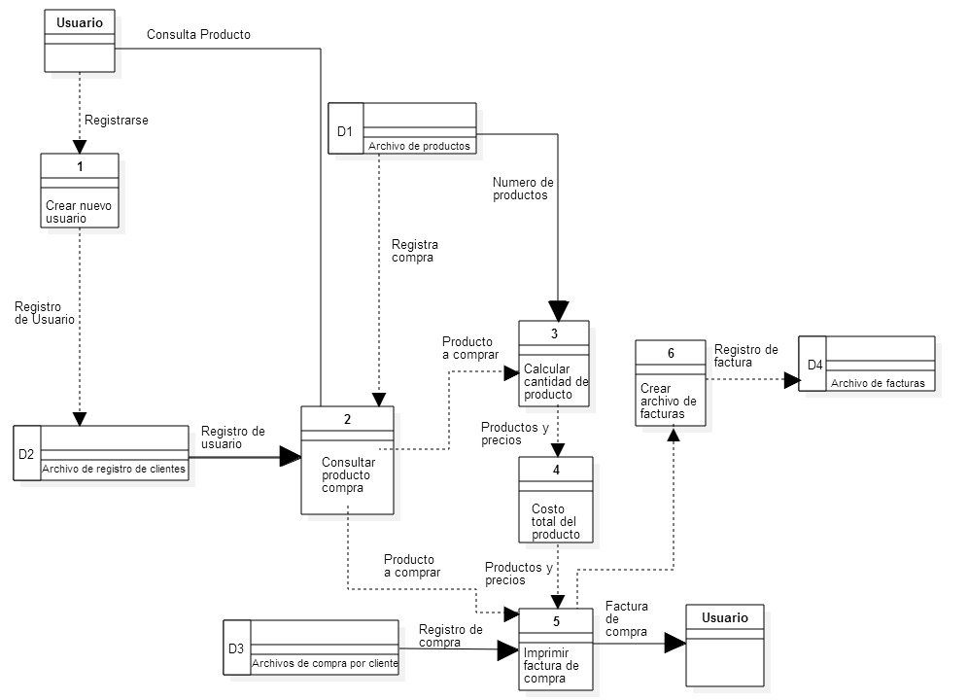

* 1. **DIAGRAMAS UML**
     1. **Diagrama de secuencia**
     2. **Diagrama de estado**
     3. **Diagrama de objetos**
     4. **Diagrama de despliegue**
     5. **Diagrama de actividades**
     6. **Diagrama de colaboración**
     7. **Diagrama de componentes**
     8. **Diagrama de caso de uso**
        1. **Caso de uso 1**
        2. **Caso de uso 2**
        3. **Caso de uso 3**
        4. **Caso de uso 4**
        5. **Caso de uso 5**
        6. **Caso de uso 6**
        7. **Caso de uso 7**
        8. **Caso de uso 8**
        9. **Caso de uso 9**
        10. **Caso de uso 10**
        11. **Caso de uso 11**
  2. **REQUERIMIENTOS DE INTERFAZ CON OTROS SISTEMAS**
  3. **MATRIZ DE PROCESOS VS ORGANIZACIÓN**
  4. **MAPA DE NAVENGACIÓN**

1. **BASE DE DATOS**
   1. **DICCIONARIO DE DATOS**

|  |  |  |  |  |
| --- | --- | --- | --- | --- |
| **Tabla: Administrador** | | | | |
| **Nombre Campo** | **Tipo de Dato** | **Longitud** | **Índice** | **Descripción** |
| IDAdministrador | INT | 10 | PK | Clave Única de Administrador |
| Nombres | VARCHAR | 20 |  | Nombres del administrador |
| Apellidos | VARCHAR | 20 |  | Apellidos del administrador |
| Documento | BIGINT | 20 |  | Documento del administrador |
| Sexo | VARCHAR | 20 |  |  |
| Direccion | VARCHAR | 20 |  |  |
| Telefono | BIGINT | 20 |  |  |
| Correo | VARCHAR | 20 |  |  |
| Celular | BIGINT | 20 |  |  |
| Ciudad | VARCHAR | 20 |  |  |
| Usuario | VARCHAR | 20 |  |  |
| Clave | VARCHAR | 20 |  |  |
| RepClave | VARCHAR | 20 |  |  |
| Relaciones: | | | | |

|  |  |  |  |  |
| --- | --- | --- | --- | --- |
| **Tabla: Cliente** | | | | |
| **Nombre Campo** | **Tipo de Dato** | **Longitud** | **Índice** | **Descripción** |
| IDCliente | INT | 10 | PK |  |
| Nombres | VARCHAR | 20 |  |  |
| Apellidos | VARCHAR | 20 |  |  |
| Documento | BIGINT | 20 |  |  |
| Sexo | VARCHAR | 20 |  |  |
| Dirección | VARCHAR | 20 |  |  |
| Teléfono | BIGINT | 20 |  |  |
| Correo | VARCHAR | 20 |  |  |
| Celular | BIGINT | 20 |  |  |
| Ciudad | VARCHAR | 20 |  |  |
| Usuario | VARCHAR | 20 |  |  |
| Clave | VARCHAR | 20 |  |  |
| RepClave | VARCHAR | 20 |  |  |
| Relaciones: | | | | |

|  |  |  |  |  |
| --- | --- | --- | --- | --- |
| **Tabla: Producto** | | | | |
| **Nombre Campo** | **Tipo de Dato** | **Longitud** | **Índice** | **Descripción** |
| IDProducto | INT | 10 | PK |  |
| Nombre | VARCHAR | 20 |  |  |
| Cantidad | INT | 10 |  |  |
| Referencia | VARCHAR | 20 |  |  |
| Descripcion | NVARCHAR | 40 |  |  |
| Peso | VARCHAR | 20 |  |  |
| Precio | FLOAT | 20 |  |  |
| Relaciones: | | | | |

|  |  |  |  |  |
| --- | --- | --- | --- | --- |
| **Tabla: Factura** | | | | |
| **Nombre Campo** | **Tipo de Dato** | **Longitud** | **Índice** | **Descripción** |
| IDFactura | INT | Auto Incremento | PK | Clave Única. |
| IDCliente | INT | 10 | FK |  |
| IDProducto | INT | 10 | FK |  |
| Fecha | DATE |  |  |  |
| Descripcion | NVARCHAR | 40 |  | NULL |
| Cantidad | INT | 10 |  |  |
| Precio | FLOAT | 20 |  |  |
| Total | FLOAT | 30 |  |  |
| Relaciones:   * IDCliente INT FOREING KEY REFERENCES Cliente (IDCliente). * IDProducto INT FOREING KEY REFERENCES Producto (IDProducto). | | | | |

|  |  |  |  |  |
| --- | --- | --- | --- | --- |
| **Tabla :Contáctenos** | | | | |
| **Nombre Campo** | **Tipo de Dato** | **Longitud** | **Índice** | **Descripción** |
| IDContacto | INT | Auto Incremento | PK | Clave Única |
| NombreCompleto | VARCHAR | 40 |  |  |
| Correo | VARCHAR | 30 |  |  |
| Teléfono | BIGINT | 20 |  |  |
| Mensaje | NVARCHAR | 60 |  |  |
| Relaciones: | | | | |

* 1. **MER**
  2. **MODELO RELACIONAL**
  3. **MODELO DE DATOS FISICOS**

1. **MANTENIMIENTO DE LA APLICACIÓN**
2. **ALCANCE DEL SISTEMA**

El proyecto se identificara con el nombre de MENJUR JOYAS.

Se realiza una base de datos que cubra la cantidad de productos que el administrador publique, también usuarios que ingresaran al sistema web de la joyería, llevara control de los productos y clientes que se registren, al ingresar con el nombre de usuario y contraseña si los datos son validados correctamente el sistema le dará la bienvenida a la página una vez allí el cliente podrá obtener información más detallada del producto y hacer contacto con el administrador de la joyería, además de recibir ofertas o promociones acerca de nuevos productos.

1. **GLOSARIO**